**Спецификация учебного стенда КПА-УУС-1**

**t0**

**c5**

**c4**

**с3**

**с2**

**с1**

**с0**

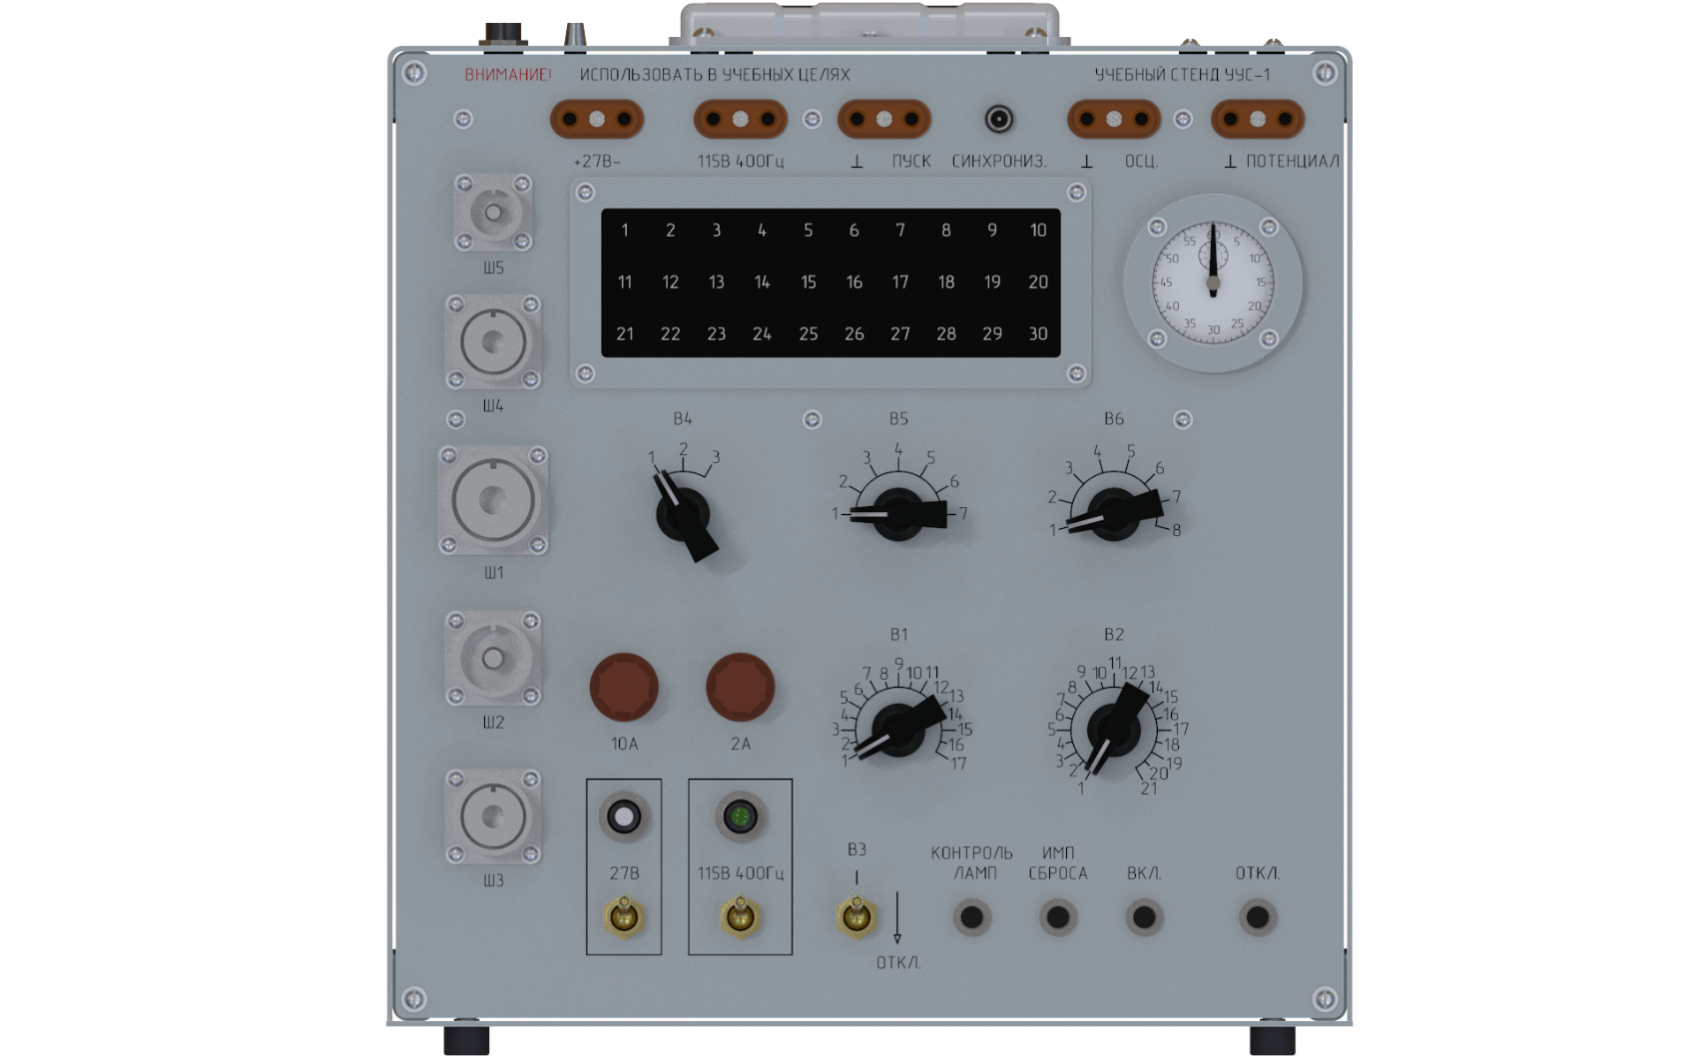

**c6**

**c7**

**c8**

**c9**

**c10**

**b5**

**b6**

**b4**

**b3**

**e3**

**e2**

**f1**

**e1**

**e0**

**s0**

**f0**

**b0**

**b1**

**b2**

**l30**

**l31**

|  |  |  |  |
| --- | --- | --- | --- |
| **Обозначение на приборе** | **Тип объекта** | **Обозначение выдаваемое arduino** | **Границы значений для объекта** |
| + 27 - | Разъем | c0 | onz, offz |
| 115В 400Гц | Разъем | c1 | onz, offz |
| ПУСК | Разъем | c2 | onz, offz |
| СИНХРОНИЗ. | Вход DC | c3 | onz, offz |
| ОСЦ | Разъем | c4 | onz, offz |
| ПОТЕНЦИАЛ | Разъем | c5 | onz, offz |
| Ш5 | Разъем | c6 | onz, offz |
| Ш4 | Разъем | c7 | onz, offz |
|  | Двигатель | s0 |  |
| Ш1 | Разъем | c8 | onz, offz |
| В4 | Тумблер (трехпозиционный) | t0 | Hz, offz, Lz |
| В5 | Энкодер | e0 | 1.00z … 4.00z … 7.00z |
| В6 | Энкодер | e1 | 1.00z … 4.00z … 8.00z |
| Ш2 | Разъем | c9 | onz, offz |
| 10А | Предохранитель | f0 | onz, offz |
| 2А | Предохранитель | f1 | onz, offz |
| В1 | Энкодер | e2 | 1.00z … 10.00z … 17.00z |
| В2 | Энкодер | e3 | 1.00z … 10.00z … 21.00z |
| Ш3 | Разъем | c10 | onz, offz |
| 27В | Тумблер (двухпозиционный) | b0 | onz, offz |
| 115В 400Гц | Тумблер (двухпозиционный) | b1 | onz, offz |
| В3 | Тумблер (двухпозиционный) | b2 | onz, offz |
| КОНТРОЛЬ ЛАМП | Кнопка | b3 | onz, offz |
| ИМП СБРОСА | Кнопка | b4 | onz, offz |
| ВКЛ. | Кнопка | b5 | onz, offz |
| ОТКЛ. | Кнопка | b6 | onz, offz |
| 27В | Лампа | l30 | onz, offz |
| 115В 400Гц | Лампа | l31 | onz, offz |

**l9**

**l8**

**l7**

**l6**

**l5**

**l4**

**l3**

**l2**

**l1**

**l0**

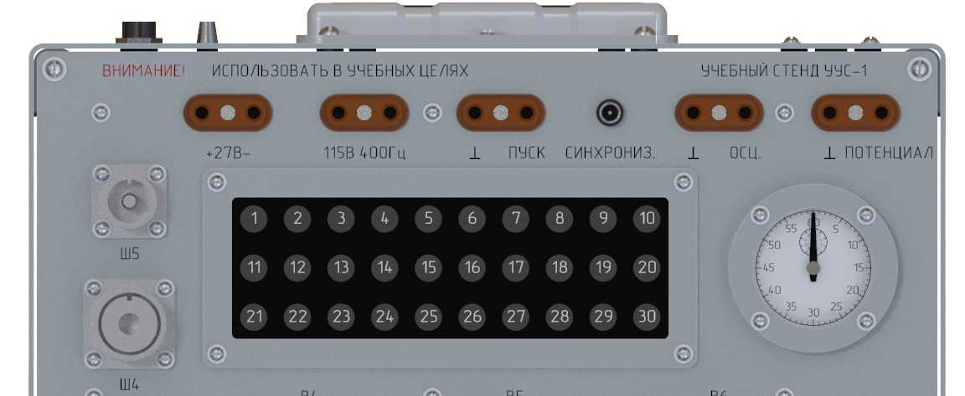

**l19**

**l18**

**l17**

**l16**

**l15**

**l14**

**l13**

**l12**

**l11**

**l10**



**l29**

**l21**

**l20**

**l28**

**l27**

**l26**

**l25**

**l24**

**l23**

**l22**

|  |  |  |  |
| --- | --- | --- | --- |
| **№ на приборе** | **Тип объекта** | **Обозначение выдаваемое arduino** | **Границы значений для объекта** |
| 1 | Светодиод (жёлтый) | l0 |  |
| 2 | Светодиод (жёлтый) | l1 |  |
| 3 | Светодиод (жёлтый) | l2 |  |
| 4 | Светодиод (жёлтый) | l3 |  |
| 5 | Светодиод (жёлтый) | l4 |  |
| 6 | Светодиод (жёлтый) | l5 |  |
| 7 | Светодиод (жёлтый) | l6 |  |
| 8 | Светодиод (жёлтый) | l7 |  |
| 9 | Светодиод (жёлтый) | l8 |  |
| 10 | Светодиод (жёлтый) | l9 |  |
| 11 | Светодиод (жёлтый) | l10 |  |
| 12 | Светодиод (жёлтый) | l11 |  |
| 13 | Светодиод (жёлтый) | l12 |  |
| 14 | Светодиод (жёлтый) | l13 |  |
| 15 | Светодиод (жёлтый) | l14 |  |
| 16 | Светодиод (жёлтый) | l15 |  |
| 17 | Светодиод (жёлтый) | l16 |  |
| 18 | Светодиод (жёлтый) | l17 |  |
| 19 | Светодиод (жёлтый) | l18 |  |
| 20 | Светодиод (жёлтый) | l19 |  |
| 21 | Светодиод (жёлтый) | l20 |  |
| 22 | Светодиод (жёлтый) | l21 |  |
| 23 | Светодиод (жёлтый) | l22 |  |
| 24 | Светодиод (жёлтый) | l23 |  |
| 25 | Светодиод (жёлтый) | l24 |  |
| 26 | Светодиод (жёлтый) | l25 |  |
| 27 | Светодиод (жёлтый) | l26 |  |
| 28 | Светодиод (жёлтый) | l27 |  |
| 29 | Светодиод (жёлтый) | l28 |  |
| 30 | Светодиод (жёлтый) | l29 |  |